Náhradní hlavice k zubním kartáčkům Concept, Daily Clean ZK0001
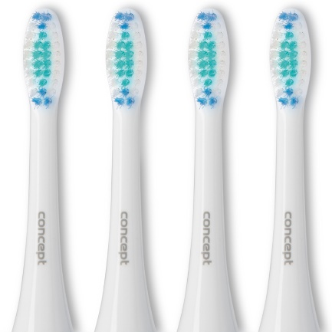
Náhradní hlavice Daily Clean
Kartáčková hlavice Daily Clean je vhodná pro každodenní hloubkové čištění. Je uzpůsobena pro dospělý chrup a pomůže vám k dosažení zdravějších zubů, dásní a zářivého úsměvu. Hlavice jsou plně kompatibilní s modely Concept ZK4000, ZK4010, ZK4030 a ZK4040. Díky systému nasazení Click-in hlavice vyměníte snadno a rychle jemným zacvaknutím. Nákupem setu ZK0001 získáte 4 ks náhradních kartáčkových hlavic Daily Clean, které vám vystačí na 1 rok používání. Pro zachování vysoké míry efektivity čištění, doporučujeme hlavice každé 3 měsíce měnit.

Parametry:
Typ hlavice: Daily Clean
Pro běžné čištění zubního plaku
Počet ks v balení: 4
Určeno pro modely: ZK4000, ZK4010, ZK4030, ZK4040

